Звіт

з лабораторної роботи №5

дисципліни алгоритмізація і програмування ч.1

Виконав студент

Групи КН-112:

Тиський Святослав

Перевірила:

Старший викладач

кафедри СШІ

Мочурад Л.І.

2019р.

**Лабораторна робота №5.**

**Варіант:27**

**Тема:** Функції і масиви.

**Мета:** Організувати обробку масивів з використанням функцій, навчитися передавати масиви як параметри функцій.

**Постанова завдання:** Використовуючи функції, розв’язати зазначене у варіанті завдання. Масив повинен передаватися у функцію як параметр. Написати функцію для обміну рядків двовимірного масиву з її допомогою відсортувати масив по елементах третього стовпця.

**Розв`язок завдання:**

**main.cpp**

#include <iostream>

#include<cstdlib>

#include<clocale>

#include"inoutput.h"

using namespace std;

int main() {

setlocale(LC_ALL, "Ukrainian");

int row, col, sort;

cout << "Введiть кiлькiсть рядків: ";

cin >> row;

cout << "Введiть кiлькiсть стовпців: ";

cin >> col;

cout << "Введiть номер стовпця по якому вiдбуватиметься сортування: ";

cin >> sort;

int **arr=new int *[row];

for(int i=0;i<row;i++){

arr[i]=new int [i];

}

Fill_Array(arr, row, col);

Show_Array(arr, row, col);

Sort_Array(arr, row, col, sort);

cout << endl;

Show_Array(arr, row, col);

for(int i=0;i<row;i++){

delete[] arr[i];

}

delete[] arr;

return 0;}

**inoutput.h**

#include<iostream>

#include<cstdlib>

using namespace std;

int Fill_Array(int *arr[], int row, int col) {

for (int i = 0; i < row; i++) {

for (int j = 0; j < col; j++) {

arr[i][j] = rand() % 10;

}

}

}

int Show_Array(int *arr[], int row, int col) {

for (int i = 0; i < row; i++) {

for (int j = 0; j < col; j++) {

cout << arr[i][j] << "\t";

}

cout << endl;

}

}

int Sort_Array(int *arr[], int row, int col, int sort) {

int temp[row][col];

for (int k = 0; k < row; k++) {

for (int c = 0; c < col; c++) {

for (int i = 0; i < row; i++) {

for (int j = 0; j < col; j++) {

if (i + 1 == row) {

continue;

}

else {

if (arr[i][sort - 1] > arr[i + 1][sort - 1]) {

for (int f = 0; f < col; f++) {

temp[i][f] = arr[i + 1][f];

arr[i + 1][f] = arr[i][f];

arr[i][f] = temp[i][f];

}

}

}

}

}

}

}

}

**Результат:**

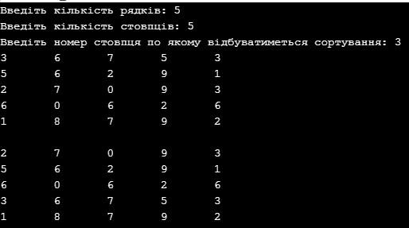

**Висновок:** На цій лабораторній роботі я організував обробку масивів з використанням функцій, навчився передавати масиви як параметри функцій.